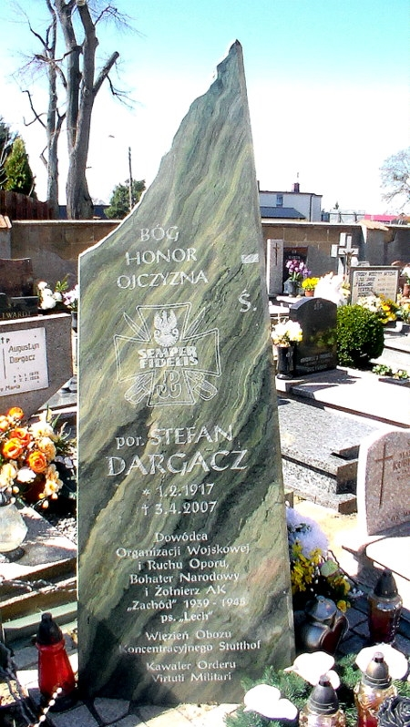
Por. STEFAN DARGACZ DOWÓDCA POLSKIEGO ZWIĄZKU ARMII PODZIEMNEJ „ZACHÓD”

Por. Stefan Dargacz urodziŁ się na Kaszubach. Należał do Stronnictwa Narodowego, któremu przewodził Augustyn Westphal z Wejherowa. W 1935r. walczył na Pomorzu w Morskiej Brygadzie Narodowej. Ciężko ranny pod Głodowem, dostał się do niewoli, gdzie przebywał do marca 1940r. Na początku wojny w Orłowie, członek Stronnictwa Narodowego Alojzy Socha, -nauczyciel powołał organizację „Orzeł Biały”. Kierownictwo stanowili; -sprawy propagandy -Alojzy Socha, - sprawy organizacyjne i kontakty w portach- Jan Kwiatkowski, Stefan Dargacz – ps. „Lech” szkolenie wojskowe. W skład Organizacji wchodziło kilka placówek w rejonie Gdyni, Orłowa i Kartuz. Ostatecznie organizacja „Orzeł Biały” została zdekonspirowana przez polskojęzyczna grupę Gestapo. Około 90-ciu jej członków zostało aresztowanych, w tym Alojzy Socha, którego niebawem zamordowano. Stefan Dargacz został również aresztowany podczas tej samej akcji i osadzony w KL Stuttchof. Z tego obozu został zwolniony 11.08. 1943r.a już pod koniec sierpnia tego roku powołał pod swoim dowództwem organizację wojskową o nazwie Polski Związek Armii Podziemnej „Zachód” rekrutujący się z byłych członków organizacji „Orzeł Biały” Organizacja Polski Związek Armii Podziemnej „Zachód” przeprowadziła wiele akcji bojowych przeciwko okupantom i walczyła do końca wojny. Po wojnie część polskojęzycznej grupy Gestapo pozostała w Polsce i została przemianowana na UB.
Por. Stefan Dargacz spoczywa na cmentarzu parafialnym w Chwaszczynie koło Gdyni. Obelisk na grobie tego Niezłomnego Żołnierza por. Stefana Dargacza ufundował Pan Edmund Hulsz, Przywódca Powstania Grudniowego 1970r. Prezes Kombatantów Powstania Grudniowego 1970r , Członek Zespołu ds. Upamiętniania Etosu TOW „Gryf Pomorski”.
CZEŚĆ JEGO PAMIĘCI

